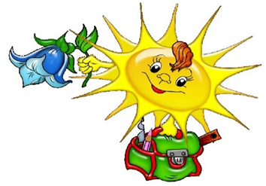
22 июля Лагерь «ON-LINE ЛЕТО»
(среда) День шестой.
1.Приветствие.
Всем! Всем! Всем! Добрый день! Приветствуем вас в лагере «Онлайн лето»! Новый день, новые увлекательные задания!
2.Весёлая утренняя зарядка с Кукутиками.
Под веселую, детскую песенку Зарядка танцуем и заряжаемся бодростью на весь день.
https://www.youtube.com/watch?v=7ELMG_9fVeY
3.Время завтрака.
4. Для чего планетам атмосфера? Почему звёзды горят? Ответы на эти и другие вопросы ты найдешь в Академии занимательных наук.
https://www.youtube.com/watch?v=uNTNNZKE11g
Задай свой научный вопрос и пришли его нам.
5.Физминутка (встань, посмотри в окно, улыбнись солнышку, протяни к нему руку – поздоровайся с ним, попей водички)
6. Хочешь узнать о некоторых хитростях настоящих художников? Тогда посети мастер-класс по рисованию.
https://www.youtube.com/watch?v=LGG-TEvJRj4
Нарисуй то, что тебе нравится, и отправь нам, в нашу картинную галерею.
7.Время обеда.
8.Сегодня среда. Будем делать открытку "Зонтик" из цветной бумаги, картона своими руками. Красивая объемная аппликация "Радужный зонт».
https://www.youtube.com/watch?v=7O0ZPNGMkI8&feature=emb_logo
Пришлите фото зонтика и будем гулять под дождём.
9.Волшебная книга МЧС. Безопасность в лифте, на улице.
https://www.youtube.com/watch?v=eNA_qDogjHE
Нарисуй, какие правила надо соблюдать дома и пришли в группу. Ваши работы примут участие в замечательной выставке «МЧС предупреждает!»

Всем пока! Встретимся завтра!!!

